TRAVAUX DE MISE À NIVEAU DU RÉSEAU MUNICIPAL DE CONDUITS SOUTERRAINS
Reconstruction de puits d’accès et de massifs de conduits souterrains
Arrondissement Villeray-St-Michel-Parc-Extension

La Commission des services électriques de Montréal vous informe que des travaux de réfection se dérouleront à compter du lundi 27 janvier 2025.

Emplacement des travaux : Sur la rue Jean-Talon Est, du côté nord, entre les rues Saint-Denis et Lajeunesse.
Date et durée des travaux : À partir du lundi 27 janvier 2025 pour une durée approximative de 9 semaines. Cette phase de travaux se déroulera du côté nord de la rue Jean-Talon Est. Une seconde phase débutera du côté sud une fois les travaux du côté nord terminés.
Horaire de travail : Du lundi au vendredi de 7h à 19h, samedi et dimanche de 9h à 17h.
Certains travaux pourraient être reportés en cas de contraintes opérationnelles ou de conditions météorologiques défavorables.

Entraves à la circulation :

Rue Jean-Talon Est :
- Entrave partielle du côté nord du mail central entre l’avenue de Chateaubriand et la rue Saint-Denis. Maintien de la circulation dans les deux directions du côté sud du mail central. Accès maintenu à la rue Lajeunesse et aux entrées charretières.
- Trottoir barré à la hauteur des travaux. Détour piéton via un corridor piéton et accès maintenu aux bâtiments.
- Les arrêts d’autobus de la STM seront relocalisés sur l’avenue de Chateaubriand. L’accès est maintenu aux édicules de la station de métro Jean-Talon.

Rue Berri :
- Fermeture de l’accès à la rue Jean-Talon. Mise à double sens entre la rue De Castelnau et la rue Jean-Talon Est. Accès maintenu aux entrées charretières.

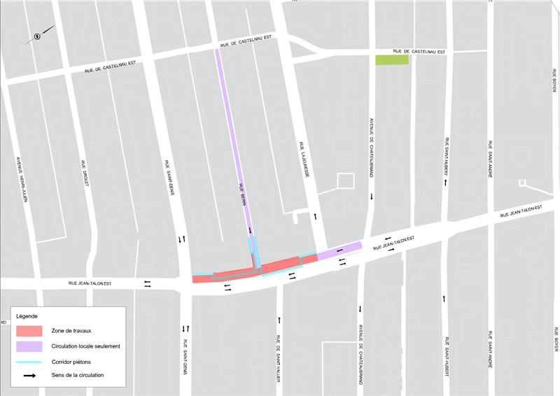
Autres impacts :
Stationnement : Des interdictions de stationnement seront en place pour la durée des travaux. Veuillez surveiller la signalisation.
Autobus : Le service sera maintenu mais certains arrêts pourraient être déplacés, détournés ou annulés de manière temporaire. Surveillez bien l’affichage aux arrêts et informez-vous au 514-786-4636 ou sur stm.info.
Collecte des ordures et des matières recyclables et organiques : Les collectes seront maintenues pour la durée des travaux. Vous serez informés de toute modification à l’horaire ou à la procédure.
Risque de poussière et de bruit : La réalisation de certains travaux pourrait occasionner bruit, poussière et vibrations. Nous prendrons toutes les mesures nécessaires afin d’en réduire au minimum les inconvénients.
Interruptions de service d’électricité et de télécommunication : Les travaux effectués ne nécessitent aucune interruption de service. En cas de panne, veuillez en aviser votre fournisseur comme vous le feriez habituellement.
Renseignements :
Pour toute requête concernant les travaux, veuillez communiquer avec l’agent de liaison M. Nicolas Koronkiewicz par courriel : nicolask@intervia.ca ou par téléphone au 514-726-6425.

